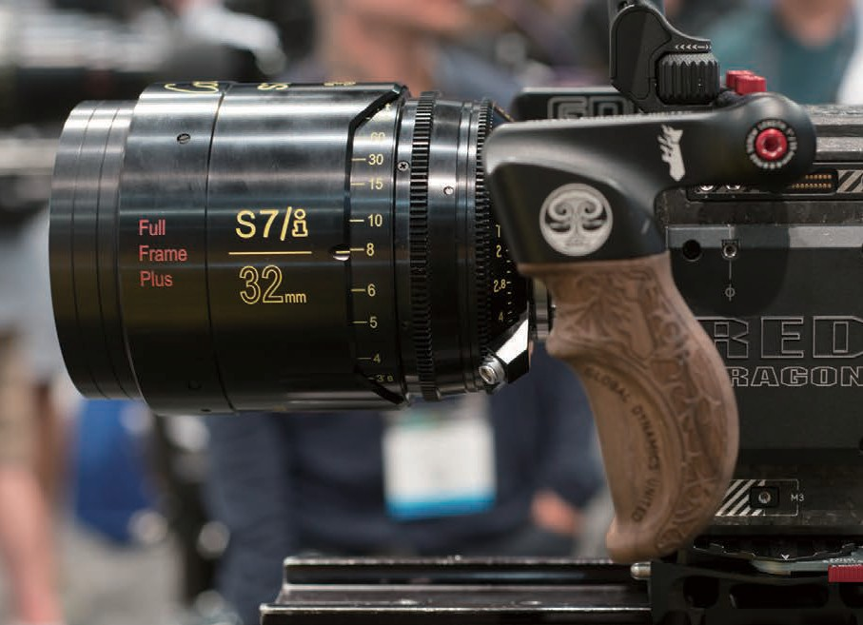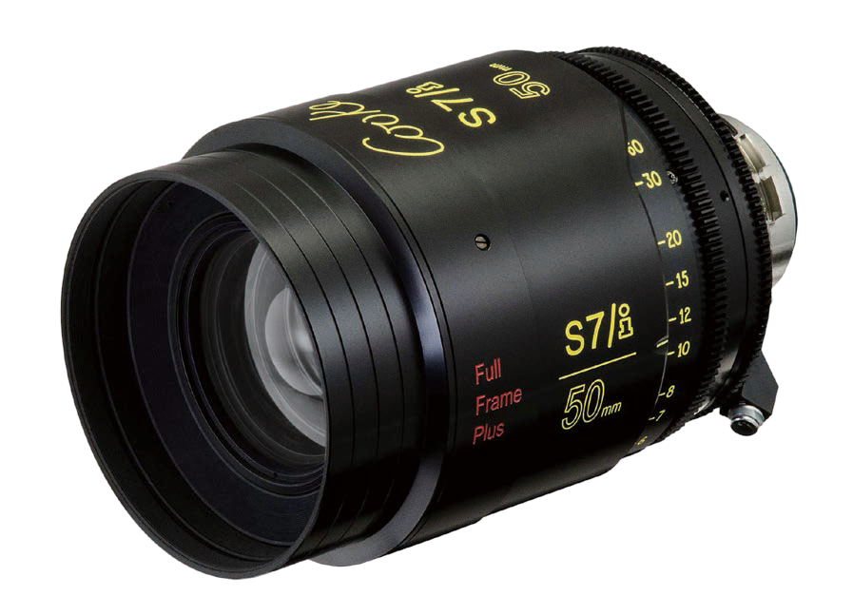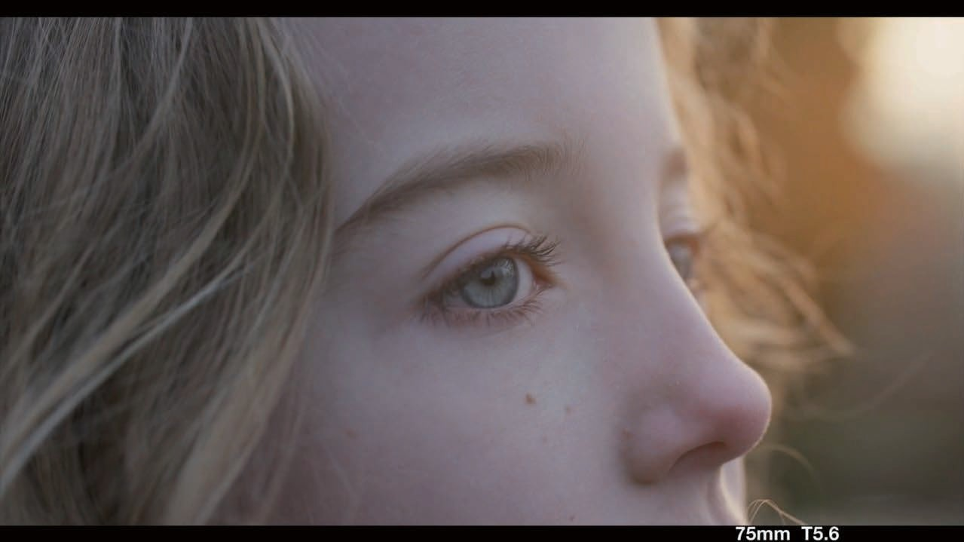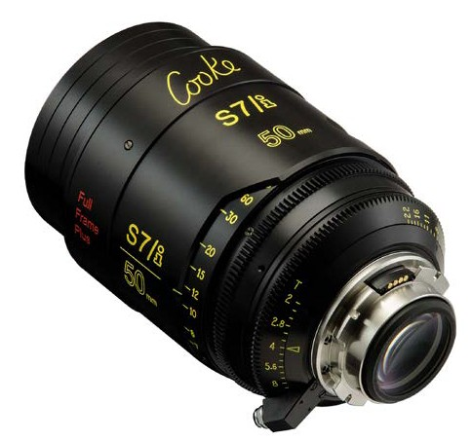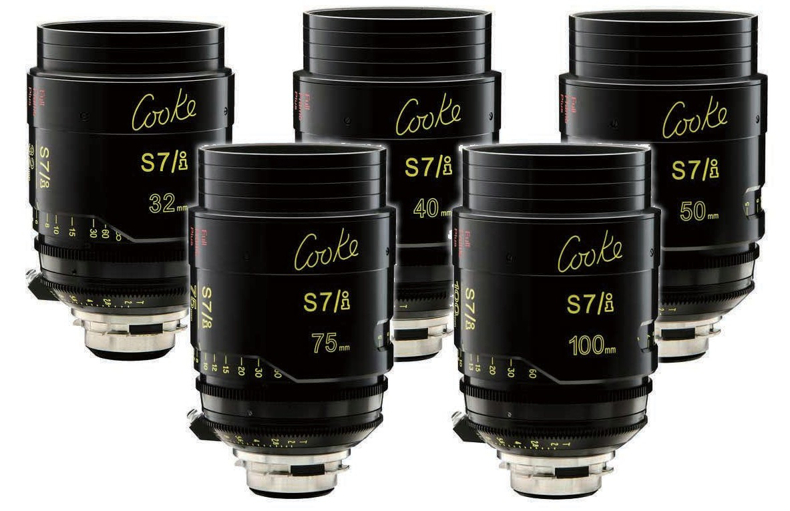
拍摄35mm、Super 35mm、Full Frame (全片幅)以及超越全片幅
Cooke S7/i，T2.0 Full Frame Plus Primes是设计于覆盖当前电影摄影机传感器，甚至于RED Weapon 8K（46.31mm成像圈）
的完整传感器区域。S7/i Full Frame Plus镜头可以涵盖所有35mm / Super 35mm、Full Frame (全片幅)、以及超越全片幅的拍摄
- 并且都可以保有Cook Look®风格。
卓越的光学和机械性能，控制耀斑，变形，眩光和全光圈下的球面散光。凸轮型的对焦环结构，让使用者可以更平顺的调整焦距。
模组化结构增加了保养及维修的便利性。而且，S7/i镜头都配备了-/i-技术，可以捕获及提供逐帧的数字影像资讯，各型的Cooke
电影镜头都可适用于胶片或数字拍摄。
特点
• T2.0 - T22 线性光圈
• 最大可覆盖46.31mm成像圈
• 色调与Anamorphic / i，S4 / i，miniS4 / i，5 / i和Pancro / i经典镜头 相互匹配
• 获奖的凸轮对交环结构，可以更平顺的调整焦距
• 特别对于散光做平衡校正，可校正整个图像区域的横向和纵向像差
• 提供下一代/ i技术于获取镜头元数据
• 当然，还有Cooke Look®
摄影系列 03 Cooke 镜头
S7/i 系列, T2.0

16mm
18mm
21mm
25mm
27mm
32mm
40mm
50mm
65mm
75mm
100mm
135mm
镜头卡口
PL
PL
PL
PL
PL
PL
PL
PL
PL
PL
PL
PL
光圈
TBC
T2 - T22
T2 - T22
T2 - T22
T2 - T22
T2 - T22
T2 - T22
T2 - T22
T2 - T22
T2 - T22
T2 - T22
T2 - T22
最近焦距
TBC
158mm
109mm
109mm
109mm
109mm
209mm
259mm
234mm
234mm
459mm
709mm
长度(镜头卡口到前端)
TBC
200mm
189mm
189mm
189mm
189mm
189mm
189mm
189mm
189mm
189mm
189mm
前方直径
TBC
110mm
110mm
110mm
110mm
110mm
110mm
110mm
110mm
110mm
110mm
110mm
S7/i系列, T2.0

Cooke
Prime Lenses T2.0
16mm / 18mm / 21mm / 25mm / 27mm / 32mm / 40mm /
50mm / 65mm / 75mm / 100mm / 135mm
高端全画幅优选

英国 专业摄影镜头

